

## Рис. 1. Соленость донных отложений в численных экспериментах - TFSAL для шельфа с современной глубиной 20м (а) и 50 м (б) и 100м (с).

## 

## Рис. 2. Вертикальные профили температуры донных отложений и температуры замерзания для шельфа с глубинами: (а) - 20м, (б) - 50м, (в) - 100м, полученные для современного периода (1950 г.) в эксперименте - TFSAL.

## 

## Рис. 3. Отклонения (в °С) температуры донных отложений от температуры замерзания (TS-Tf) в численных экспериментах: TFSAL (а, г, ж), TF-1 (б, д, з), TF-2 (в, е, и), полученные для областей шельфа с современной глубиной 20м (а, б, в), 50 м (г, д, е) и 100 м (ж, з, и). Желтым цветом обозначена область -0,15 ≤ *T-Tf*≤ 0,15.

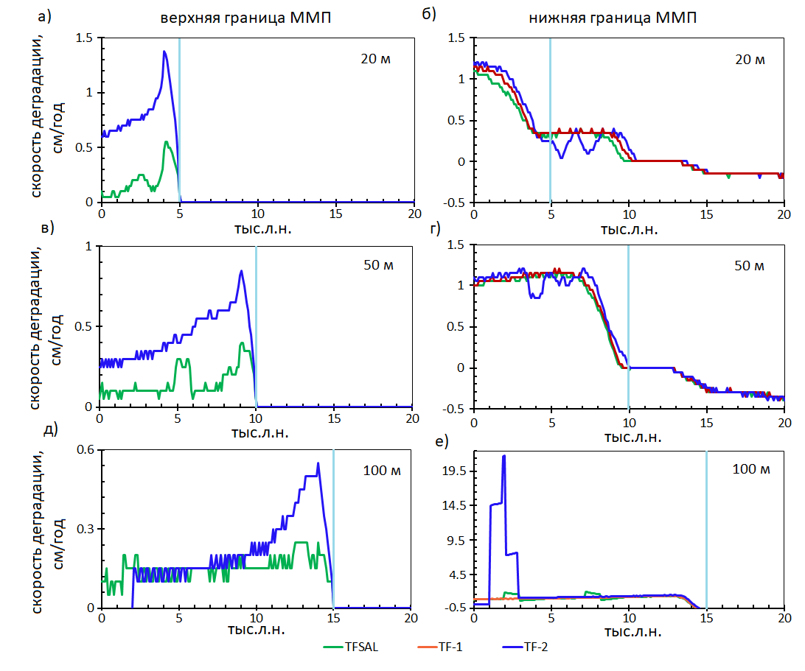

1. **Рис. 4.** Скорость деградации ММП со стороны верхней границы (а, в, д) и со стороны нижней границы (б, г, е), полученная в численных экспериментах TF-1, TF-2, TFSAL для шельфа с современной глубиной *НW* = 20, 50 и 100 м. Вертикальными серыми линиями показаны моменты затопления шельфа в результате последней трансгрессии океана.

## 

1. **Рис. 5.** Глубина (отсчитываемая ото дна) (а) - верхней (*Ht*) и (б) – нижней (*Hb*) границ субаквальной мерзлоты, а также (в) - верхней (*HSZt*) и (г) – нижней (*HSZb*) границ зоны стабильности газовых гидратов (в м) полученная в численных экспериментах TF-1, TF-2, TFSAL для шельфа с современной глубиной *НW* = 10-100 м.